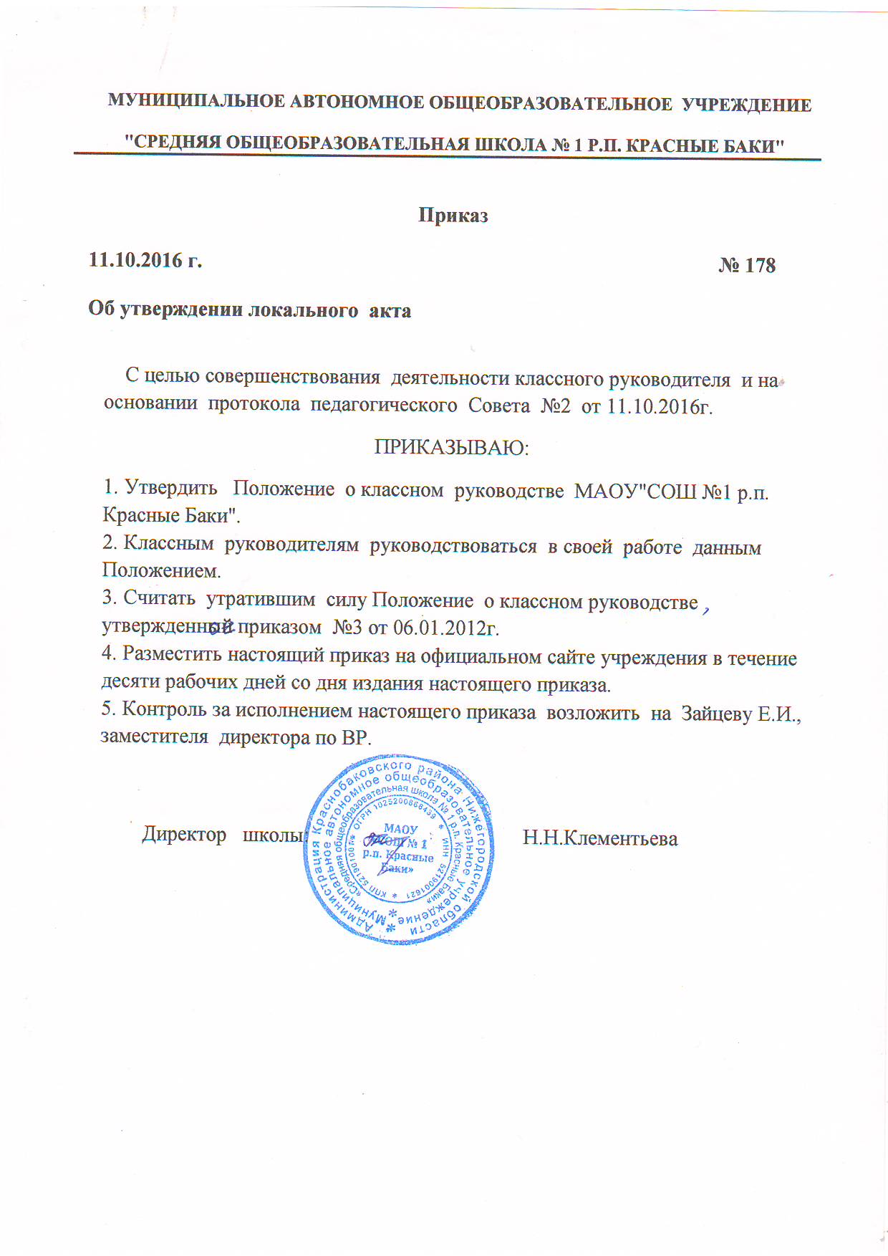

Приложение к приказу директора
МАОУ "СОШ №1 р.п. Красные Баки"
№ 178 от 11.10.216г.

ПОЛОЖЕНИЕ

о классном руководстве

МАОУ "СОШ №1 р.п. Красные Баки"

1. Общие положения
1.1. Положение о классном руководителе (далее - Положение) МАОУ"СОШ №1 р.п. Красные Баки" (далее - Образовательное учреждение) разработано в соответствии с Международной Конвенцией о правах ребенка, Конституцией РФ, Федеральным законом от 29.12.2012 №273-ФЗ "Об образовании в Российской Федерации", ФГОС начального общего, основного общего, среднего (полного) общего образования, Федеральным законом от 21.05.1999 №120-ФЗ "Об основах системы профилактики безнадзорности и правонарушений несовершеннолетних», Федеральным законом от 24.07.1998 №124-ФЗ "Об основных гарантиях прав ребѐнка в Российской Федерации", Семейным кодексом РФ, региональным законодательством, Уставом и иными локальными актами Образовательного учреждения.
1.1. Возложение на педагогического работника обязанностей по выполнению функций классного руководителя классного ученического коллектива осуществляется приказом директора Образовательного учреждения. Непосредственное руководство его работой осуществляет заместитель директора Образовательного учреждения по воспитательной работе.
1.2. За выполнение функций классного руководителя устанавливается денежное вознаграждение, размер которого определяется положениями об оплате труда и стимулирующих выплатах Образовательного учреждения.
1.3. Классное руководство - профессиональная деятельность педагога, направленная на воспитание ребенка в классном ученическом коллективе. Классный руководитель – профессионал- педагог, организующий систему отношений между обществом и ребѐнком через разнообразные виды воспитывающей деятельности классного коллектива, создающий условия для индивидуального самовыражения каждого ребѐнка в урочное и внеурочное время и осуществляющий свою деятельность в образовательном процессе Образовательного учреждения, в целях духовно-нравственного развития обучающихся класса.
1.4. Классный руководитель в своей деятельности руководствуется Международной Конвенцией о правах ребенка, Конституцией Российской Федерации, Законами Российской Федерации, Семейным кодексом Российской Федерации, Указами Президента Российской Федерации, Решениями Правительства Российской Федерации, Типовым положением об общеобразовательном учреждении, административным, трудовым и хозяйственным законодательством; правилами и нормами охраны труда, техники безопасности и противопожарной защиты, а также Уставом и локальными актами Образовательного учреждения (в том числе Правилами внутреннего трудового распорядка, приказами и распоряжениями директора, настоящим Положением), трудовым договором.
1.5. Свою деятельность классный руководитель осуществляет в тесном контакте с администрацией и органами государственно-общественного управления Образовательного учреждения, органами ученического самоуправления, родителями (законными представителями детей), классным и общешкольным родительскими комитетами, социальным педагогом, психологом, педагогом-организатором, педагогами дополнительного образования, педагогами, организующими и осуществляющими внеурочную деятельность, представителями общественности, заинтересованными в воспитании и социализации обучающихся.
2. Цели и задачи деятельности классного руководителя

2.1. Деятельность классного руководителя – целенаправленный, системный, планируемый процесс, строящийся на основе Устава и плана работы Образовательного учреждения, иных локальных актов, анализа предыдущей деятельности, позитивных и негативных тенденций общественной жизни, на основе личностно - ориентированного подхода к обучающимся с учетом 3 актуальных задач, стоящих перед педагогическим коллективом Образовательного учреждения, ситуации в коллективе класса, межэтнических и межконфессиональных отношений.
2.2. Задачи деятельности классного руководителя: защита прав и интересов обучающихся;
• обеспечение условий для нравственного и психического здоровья обучающихся класса, формирование у них здорового образа жизни;
•создание благоприятных психолого-педагогических условий для развития личности, самоутверждения каждого обучающегося, сохранения неповторимости и раскрытия его потенциальных способностей;
•организация социально значимой, творческой деятельности обучающихся;
• формирование и развитие коллектива класса, поддержка детских объединений, ученического самоуправления;
•организация системы гуманистических отношений между обучающимися, между обучающимися и педагогическими работниками;
•организация системной работы с обучающимися класса по достижению ими личностных и метапредметных результатов, становления личностных характеристик выпускника, в том числе координация усилий всех социальных партнеров классного коллектива, педагогических работников, обеспечивающих психолого-педагогическое, социально-психологического и медико-социального сопровождение;
•взаимодействие с родителями (законными представителями) ребенка с целью обеспечения задач воспитания и социализации;
•изучение образовательных потребностей и интересов обучающихся и запросов родителей (законных представителей) по содержанию части учебного плана, формируемой участниками образовательного процесса, а также плана внеурочной деятельности;
• мониторинг возможностей и способностей обучающихся, выявление и поддержка одаренных детей, детей с ограниченными возможностями здоровья;
•организация деятельности обучающихся по ведению портфеля достижений.

3. Функции классного руководителя Основными функциями классного руководителя являются:

3.1. Аналитико-прогностическая функция, выражающаяся в: изучении индивидуальных особенностей обучающихся, образовательных потребностей и интересов обучающихся, становления личностных характеристик обучающихся;
•выявление динамики развития личностных характеристик обучающегося, достижения им личностных планируемых результатов;
•выявлении специфики и определении динамики развития классного коллектива;
• изучении и анализе состояния и условий семейного воспитания каждого ребенка;
• изучении и анализе влияния малого социума на обучающихся класса;
• прогнозировании уровней воспитанности и индивидуального развития обучающихся и этапов формирования классного коллектива; прогнозировании результатов воспитательной деятельности;
• построении модели воспитания в классе, соответствующей воспитательной системе Образовательного учреждения в целом;
•предвидении последствий складывающихся в классном коллективе отношений.
3.2. Организационно-координирующая функция, выражающаяся в: координации учебной деятельности каждого обучающегося и всего класса в целом;
• координации формирования классного коллектива, организации и стимулировании разнообразных видов деятельности обучающихся в классном коллективе;
•оказание помощи и организация сотрудничества в планировании общественно значимой деятельности обучающихся, организация деятельности органов ученического самоуправления, реализации проектной деятельности;
•организации взаимодействия деятельности с учителями-предметниками, педагогом-психологом, педагогами дополнительного образования, педагогами внеурочной деятельности, педагогом-организатором, социальным педагогом, библиотекарем, медицинским работником, семьей.
Выполнение роли посредника между личностью ребенка и всеми социальными институтами в разрешении личностных кризисов обучающихся и достижения личностных и метапредметных планируемых результатов;
•содействии обучающимся в выборе и участии во внеурочной деятельности, в том числе дополнительном образовании посредством включения их в различные творческие объединения по интересам (кружки, секции, клубы, НОУ) как в общеобразовательном учреждении, так и в учреждениях дополнительного образования, культуры и спорта; •участии в работе педагогических и методических советов, методического объединения классных руководителей, административных совещаниях и др. форм;
•координации выбора форм и методов организации индивидуальной и групповой внеклассной деятельности, организации участия класса в общешкольных мероприятиях во внеучебное и каникулярное время;
•организации работы по повышению педагогической и психологической культуры родителей через проведение тематических родительских собраний, совместную деятельность, привлечение родителей к участию в воспитательном процессе в Образовательном учреждении;
•изучении образовательных потребностей и интересов обучающихся и запросов родителей (законных представителей) по содержанию части учебного плана, формируемой участниками образовательного процесса, а также плана внеурочной деятельности заботе о физическом и психическом здоровье обучающихся, используя информацию медицинского работника Образовательного учреждения и родителей, здоровьесберегающие технологии;
•ведении документации классного руководителя и классного журнала (в том числе электронного).
3.3. Коммуникативная функция, выражающаяся в:
• развитии и регулировании межличностных отношений между обучающимися, между обучающимися и взрослыми;
•оказании помощи каждому обучающемуся в адаптации к коллективу;
• содействии созданию благоприятного климата в коллективе в целом и для каждого отдельного ребенка;
•оказании помощи обучающимся в установлении отношений с окружающими детьми, социумом;
• информировании обучающихся о действующих детских и молодежных общественных• организациях и объединениях.
3.4. Контрольная функция, выражающаяся в: контроле за успеваемостью каждого обучающегося;
• контроле за посещаемостью учебных занятий обучающимися;
• контроле за самочувствием обучающихся.

4. Обязанности классного руководителя.

Классный руководитель обязан:
4.1. Осуществлять систематический анализ состояния успеваемости и динамики общего развития своих воспитанников (развития личностных планируемых результатов).
4.2. Организовывать учебно-воспитательный процесс в классе; вовлекать обучающихся в систематическую деятельность классного и школьного коллективов; обеспечивать участие во внеурочной деятельности, с учетом индивидуальных особенностей личности обучающихся, условий их жизнедеятельности в семье и Образовательном учреждении. 4.3. Отслеживать и своевременно выявлять девиантные проявления в развитии и поведении обучающихся, осуществлять необходимую педагогическую и психологическую коррекцию, в особо сложных и опасных случаях информировать об этом администрацию Образовательного учреждения.
4.4. Неукоснительно выполнять требования Федерального закона от 24.06.1999 г № 120- ФЗ «Об основах системы профилактики безнадзорности и правонарушений несовершеннолетних» Оказывать помощь воспитанникам в решении их острых жизненных проблем и ситуаций.
4.5. Организовывать социальную, психологическую и правовую защиту обучающихся. 4.6. Вовлекать в организацию воспитательного процесса в классе педагогов-предметников, родителей (законных представителей) обучающихся, специалистов из других сфер (науки, искусства, спорта, правоохранительных органов и пр.).
4.7. Пропагандировать здоровый образ жизни.
4.8. Регулярно информировать родителей (законных представителей) обучающихся об их успехах или неудачах. Осуществлять управление деятельностью классного родительского комитета.
4.9. Контролировать посещение учебных и внеурочных занятий обучающимися своего класса.
4.10. Координировать работу учителей-предметников, работающих в классе с целью недопущения неуспеваемости обучающихся и оказания им своевременной помощи в учебе.
4.11. Планировать свою деятельность по классному руководству в соответствии с требованиями к планированию воспитательной работы, принятыми в Образовательном учреждении.
4.12. Регулярно проводить классные часы и другие внеурочные и общешкольные мероприятия с классом.
4.13. Вести документацию по классу (личные дела обучающихся, классный журнал, проверять дневники обучающихся), а также по воспитательной работе (план воспитательной работы в классе, отчеты, индивидуальные карты изучения личности обучюащегося, справки, характеристики, разработки воспитательных мероприятий и т.д.). 4.14. Повышать свою квалификацию в сфере педагогики и психологии, современных воспитательных и социальных технологий. Участвовать в работе методического объединения классных руководителей. Использовать современные образовательные технологии в организации воспитательного процесса с классным ученическим коллективом, в том числе информационно-коммуникационные технологии.
4.15. Готовить и предоставлять отчеты различной формы о классе и собственной работе по требованию администрации Образовательного учреждения.
4.16. Соблюдать требования техники безопасности, обеспечивать сохранность жизни и здоровья детей во время проведения внеклассных, общешкольных мероприятий.
4.17. Быть примером для обучающихся в частной и общественной жизни, демонстрировать на личном примере образцы нравственного поведения.

5. Права классного руководителя Классный руководитель имеет право:

5.1. Выносить на рассмотрение администрации Образовательного учреждения, педагогического совета, органов самоуправления, родительского комитета предложения, инициативы, как от имени классного коллектива, так и от своего имени.
5.2. Получать своевременную методическую и организационно-педагогическую помощь от руководства Образовательного учреждения, а также органов самоуправления.
5.3. Самостоятельно планировать воспитательную работу с классным коллективом, разрабатывать индивидуальные программы работы с детьми и их родителями (законными представителями), определять нормы организации деятельности классного коллектива и проведения классных мероприятий.
5.4. Разрабатывать и реализовывать программы курсов внеурочной деятельности обучающихся.
5.5. На творческую инициативу, разработку и применение авторских программ и методик воспитания в пределах программы воспитательной работы с классом.
5.6. Приглашать в Образовательное учреждение родителей (законных представителей) обучающихся по проблемам, связанным с деятельностью классного руководителя, или другим вопросам.
5.7. Самостоятельно определять формы планирования воспитательной работы с классом с учетом выполнения основных принципов планирования в Образовательном учреждении. 5.8. Участвовать в конкурсах профессионального мастерства.
5.9. Обобщать и распространять опыт своей профессиональной деятельности.
5.10. Не выполнять поручения и требования администрации Образовательного учреждения и родителей (законных представителей), которые не входят в функциональные обязанности классного руководителя, определенные настоящим Положением.
5.11. Не выполнять поручения и требования администрации Образовательного учреждения и родителей (законных представителей), если они могут нанести психологическую или физическую травму обучающемуся.
5.12. На защиту собственной чести, достоинства и профессиональной репутации в случае несогласия с оценками его деятельности со стороны администрации, родителей (законных представителей), обучающихся, других педагогов; имеет право на обращение в комиссию по урегулированию споров между участниками образовательных отношений.

6. Организация деятельности классного руководителя.

Деятельность классного руководителя с классом и отдельными его обучающимися строится в соответствии с данной циклограммой:
6.1. Классный руководитель ежедневно:
•определяет отсутствующих на занятиях и опоздавших обучающихся, выясняет причины их отсутствия или опоздания, проводит профилактическую работу по предупреждению опозданий и непосещаемости учебных занятий;
•организует и контролирует дежурство обучающихся;
• организует различные формы индивидуальной работы с обучающимися, в том числе в случае• возникновения девиации в их поведении.
6.2. Классный руководитель еженедельно:
• проверяет ведение обучающимися дневников с выставлением отметок за неделю;
• проводит час классного руководителя (классный час) в соответствии с планом воспитательной работы;
•организует работу с родителями (законными представителями) (по мере необходимости);
• проводит работу с учителями-предметниками, работающими в классе (по мере необходимости);
• проводит работу с педагогическими работниками, ведущими внеурочную деятельность в классе (по мере необходимости);
•анализирует состояние успеваемости в классе в целом и у отдельных обучающихся.
6.3. Классный руководитель ежемесячно:
•посещает уроки в своем классе, внеурочные занятия, посещаемые обучающимися класса;
• получает консультации у педагога-психолога и учителей-предметников;
• организует заседание родительского комитета класса;
• организует работу классного актива;
• организует работу обучающихся с портфелем достижений;
• решает хозяйственные вопросы в классе.
6.4. Классный руководитель в течение учебной четверти:
•оформляет и заполняет классный журнал;
• участвует в работе методического объединения классных руководителей;
• проводит анализ выполнения плана воспитательной работы за четверть, состояние успеваемости и уровня воспитанности обучающихся (развития личностных планируемых результатов);
•проводит коррекцию плана воспитательной работы на новую четверть;
• проводит классное родительское собрание;
• представляет отчеты об успеваемости обучающихся класса за четверть, запрашиваемые администрацией Образовательного учреждения и родителей (законных представителей) по итогам четверти;
6.5. Классный руководитель ежегодно:
•оформляет личные дела обучающихся;
• анализирует состояние воспитательной работы в классе и уровень воспитанности обучающихся в течение года (развития личностных планируемых результатов); •составляет план воспитательной работы в классе (план классного руководителя);
• собирает и предоставляет в администрацию Образовательного учреждения и родителей (законных представителей) статистическую отчетность об обучающихся класса (успеваемость, материалы для отчета по форме ОШ-1, трудоустройство выпускников и пр.).
6.6. Воспитательные мероприятия для обучающихся проводятся не менее двух в месяц (без классных часов).
6.7. Классные часы проводятся не менее четырех раз в месяц.
6.8. Классные родительские собрания проводятся не реже одного раза в два месяца.
6.9. В соответствии со своими функциями классный руководитель выбирает формы работы с обучающимися:
•индивидуальные (беседа, консультация, обмен мнениями, оказание индивидуальной помощи, совместный поиск решения проблемы и др.);
•групповые (творческие группы, органы самоуправления и др.);
• коллективные (конкурсы, спектакли, концерты, походы, слеты, соревнования и др.).

6. Документация классного руководителя.

Классный руководитель ведет следующую документацию:
•анализ и план воспитательной работы (на основе перспективного плана работы Общеобразовательного учреждения). Форма анализа и плана воспитательной работы определяется методическим объединением классных руководителей;
•план работы – сетка на каждую четверть (в план-сетку не включатся дела, не связанные с классным руководством);
• портфолио класса, включающего: социальный паспорт класса;
•результаты динамики развития личностных планируемых результатов обучающихся (в том числе педагогического, социологического, психологического, физического исследования);
• протоколы заседаний родительских комитетов и родительских собраний, материалы для подготовки родительских собраний, разработки;
•сценарии, сценарные планы воспитательных мероприятий, проводимых с детьми (т.ч. классных часов);
•материалы методической работы по классному руководству;
•отчеты, аналитические материалы и т.д.

8. Критерии оценки работы классного руководителя.

8.1. Эффективность осуществления функций классного руководителя оценивается на основании двух групп критериев: результативности и деятельности. Критерии результативности отражают тот уровень, которого достигают обучающиеся в своем социальном развитии (уровень достижения личностных планируемых результатов). Критерии деятельности позволяют оценить реализацию управленческих функций классного руководителя (организация воспитательной работы с обучающимися; взаимодействие с педагогическими работниками, работающими с обучающимися в данном классе и другими участниками образовательного процесса, а также учебно-вспомогательным персоналом общеобразовательного учреждения, родителями ( законными представителями) обучающихся и общественностью (социальными партнерами) по воспитанию, обучению, творческому развитию обучающихся).
8.2. Критериальный аппарат оценивания деятельности классного руководителя разрабатывается методическим объединением классных руководителей и утверждается Педагогическим советом Образовательного учреждения.
8.3. Администрация Образовательного учреждения включает в план внутришкольного контроля мероприятия по изучению эффективности реализации функций классного руководителя.

Принято педагогическим Советом
Протокол № 2 от 11.10.2016г.

